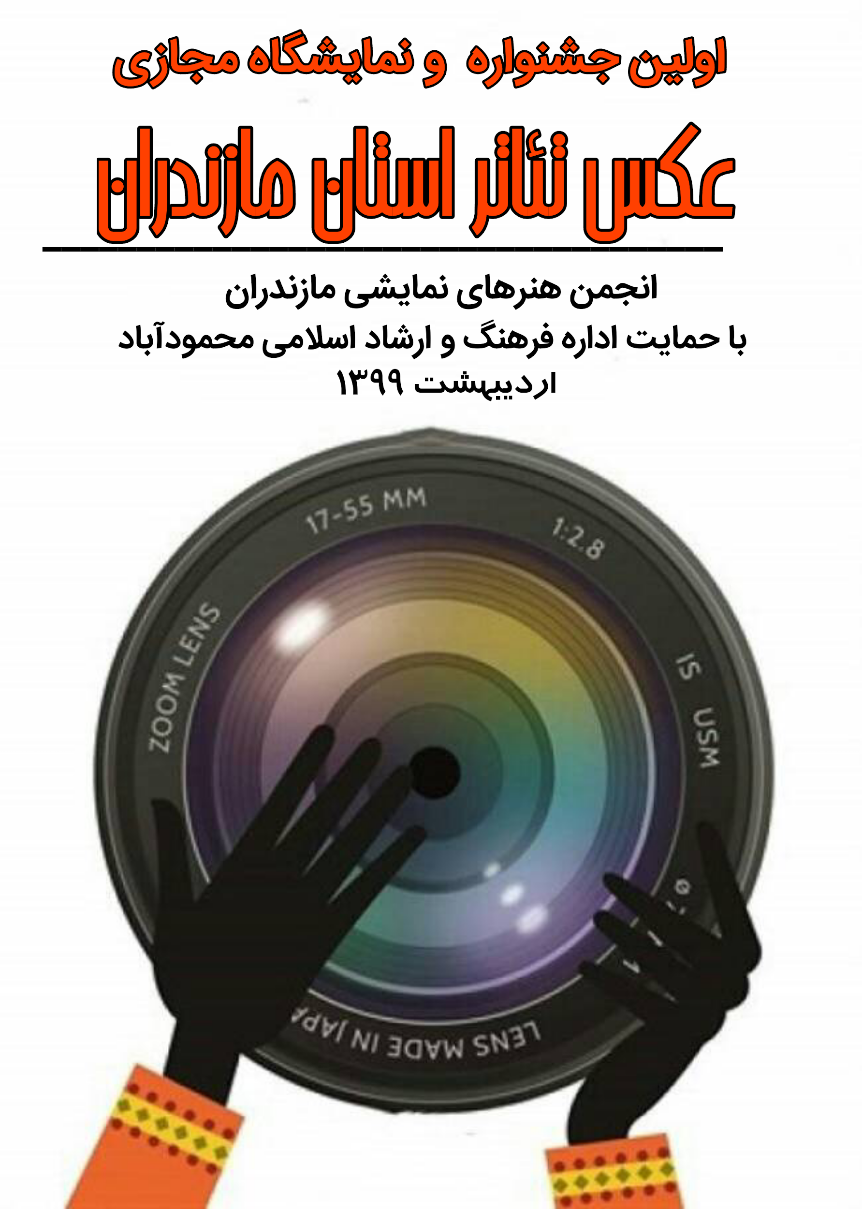

بسمه تعالی

فراخوان اولین جشنواره و نمایشگاه مجازی عکس تئاتر استان مازندران منتشر شد

انجمن هنرهای نمایشی مازندران با همکاری اداره فرهنگ و ارشاد اسلامی محمودآباد برگزار می کند :

فراخوان اولین جشنواره و نمایشگاه مجازی عکس تئاتر استان مازندران

الف // مقدمه

با پیدایش هنر عکاسی در جهان , این هنر به خدمت تئاتر در آمده و به جاودانگی آن کمک شایانی نموده است .

پس از پایان نمایش , اسنادی که نشان می دهد روزی آن نمایش روی صحنه نفس می زده , نمایشنامه , پوستر, بروشور و عکس ها هستند.

مهم ترین ویژه گی عکاسی تئاتر را باید در ثبت لحظاتی دید که دیگر هرگز تکرار نمی شوند.

عکاسی تئاتر یعنی ثبت یک لحظه جادویی .

امسال و با توجه به شرایط بحرانی ویروس کرونا در کشور و توجه بر اصل خود قرنطینه گی و در خانه ماندن , انجمن هنرهای نمایشی مازندران با حمایت اداره فرهنگ و ارشاد اسلامی محمودآباد , با هدف جذب و حمایت علمی و عملی عکاسان تئاتر و ایجاد رقابت سالم و نیز آوردن قاب جادویی تئاتر در خانه های هنرمندان , و به پاسداشت شهدا و مدافعان جبهه سلامت , اولین جشنواره و نمایشگاه مجازی عکس تئاتر مازندران را به دبیری حامد مربوط صادق و در دو بخش

الف: کارگردانان و عکاسان تئاتر

ب : تماشاگران تئاتر

با شرایط و مقرارات ذیل برگزار نماید.

شرایط و مقررات بخش کارگردانان و عکاسان تئاتر:

1: کلیه کارگردانها و عکاسانی که در سال 1398 اجرای عموم و جشنواره ای ( خیابانی _ صحنه ای) داشته اند , می توانند آثار خود را مبتنی با شرایط ذیل به دبیرخانه مجازی جشنواره ارسال نمایند.

2: هر کارگردان از هر اثر اجرایی خود مجاز به ارسال 1 تا 3 عکس می باشد.

3:حجم و اندازه عکسها باید طبق فرم ذیل باشد

80×1080 (1:1مربعی):1080×1350 (4:5 عمودی)

1080×566 (1.91:1 افقی)

4: ذکر نام و نام خانوادگی کارگردان, نام و نام خانوادگی عکاس, نام اثر, مکان و زمان اجرا باید در هنگام ارسال آثار قید و فرستاده شوند.

5: تصویر (عکس) کارگردان و عکاس به همراه دو خط رزومه کوتاه از خود الزامی است.

6: خلاصه ای کوتاه از نمایش به همراه معرفی عوامل و یا کسب افتخارات و جوائز آن نمایش برای درج در نمایشگاه توصیه می گردد.

7: آثار ارسالی هر شب در صفحه مخصوص جشنواره آپلود و پست گذاشته خواهد شد .

8: آثار ارسالی توسط 3 نفر از اساتید تئاتر و عکاسی استان مازندران که نام آنها متعاقبا اعلام خواهد شد , و در پایان به 3 اثر برگزیده, لوح تقدیر و جوائز ارزشمندی اهدا خواهد شد.

9: همچنین به 1 اثر به عنوان انتخاب مردمی که بیشترین پسند ( لایک ) را داشته باشد , جایزه ویژه منتخب مردمی اهدا خواهد شد.

شرایط و مقررات بخش تماشاگران تئاتر:

1:این بخش آزاد و مربوط به افرادی است که با تلفن های همراه و یا دوربین های حرفه ای خود به عنوان تماشاگر در اجراهای نمایشی حضور داشته و مبادرت به عکاسی نموده اند.

2: حجم و اندازه عکس در این بخش ملاک نمی باشد.

3: عکسهایی که بر روی آن , نام , امضا , واترمارک, لوگو و.... درج شده باشد از مرحله داوری حذف می شوند ( این مورد مربوط به هر دو بخش اول و ب می باشد)

4: علاقه مندان برای حضور در این بخش می توانند 1 الی 3 اثر خود را برای شرکت به دبیر خانه ارسال نمایند.

5: درج نام و نام خانوادگی , نام اجرا , نام شهر عکاس باید به همراه آثار ارسال گردد.

6: عکسهای ارسالی باید از اجراهای(عمومی_جشنواره ای) گروه های نمایشی استان مازندران باشد.

✳️ تقویم اجرایی

🔸 ارسال فراخوان :23 فروردین

🔸مهلت ارسال آثار : 3 اردیبهشت

🔸 زمان جشنواره : 5 الی 15 اردیبهشت

🔸اختتامیه مجازی: 15 اردیبهشت

✳ تمامی موارد اشاره نشده و سؤالات مربوطه به تشخیص دبیرخانه متعاقبا اعلام خواهد شد.

✳اختتامیه جشنواره به صورت زنده ( لایو )با قرائت داوران و دبیر جشنواره و برنامه های متنوع دیگر در 17 اردیبهشت در صفحه اینستاگرامی انجمن هنرهای نمایشی برگزارخواهد شد.

علاقه مندان می توانند آثار خود را به شماره واتساپ ذیل ارسال نمایند.

09057081516

✳آدرس صفحه اینستاگرام جشنواره, صفحه اختصاصی انجمن هنرهای نمایشی مازندران به آدرس زیر می باشد.

@mazandarantheatr_a

✳کانال اطلاع رسانی انجمن هنرهای نمایشی مازندران در پیام رسان تلگرام.

@mazandaran theatr_a